Wonga Polska z certyfikatem Firma Przyjazna Klientowi
Wyróżnienie Firma Przyjazna Klientowi przyznawane jest po przeprowadzeniu niezależnego badania satysfakcji klientów przez firmę Experience Institute. Otrzymują je spółki, które w zbiorczym indeksie FPK uzyskały wynik co najmniej 85 proc. Klienci Wonga Polska ocenili firmę na 95 proc., powyżej średniej laureatów z zeszłego roku. Badani docenili firmę między innymi za kontakt i współpracę.
Firma Przyjazna Klientowi to najdłużej działający w Polsce program badawczo-certyfikacyjny, który wyróżnia przedsiębiorstwa za bardzo wysoką jakość obsługi. Każde badanie jest przygotowane i dostosowane do specyfiki podmiotu. Klienci oceniają między innymi współpracę z firmą, kontakt, ogólne nastawienie do marki oraz skłonność do rekomendacji. Badanie przeprowadzono na grupie 605 osób.
- Wonga od początku swojego istnienia na pierwszym miejscu stawia ludzi. Przyjazna obsługa klienta jest bardzo głęboko zakorzeniona w firmowym DNA. Nasi pracownicy kierują się przejrzystą komunikacją opartą na uczciwości i byciu fair. Cieszymy się, że nasze zasady i standardy klienci potwierdzili w tak wymagającym badaniu. Uzyskaliśmy wyniki wyższe od średniej zeszłorocznych laureatów, zwłaszcza jeśli chodzi o oceny współpracy i kontaktu. Natomiast wskaźnik lojalności NPS (Net Promoter Score) wyniósł aż 39 proc. Fakt, że tak wielu klientów poleciłoby nasze produkty swoim znajomym i przyjaciołom jest dla nas wielkim wyróżnieniem – mówi Joanna Gasek, Dyrektor Działu Operacji i Telesprzedaży w Wonga Polska.
Kontakt i współpraca ocenione najwyżej
Badanie Firma Przyjazna Klientowi składa się z serii pytań dotyczących m. in.: jakości obsługi, rekomendacji i ponownego skorzystania z produktów firmy. Według danych, aż 81 proc. ankietowanych zdecydowałoby się na ponowne skorzystanie z produktów Wonga Polska, przy czym 10 proc. nie wykluczyło takiej możliwości. 98 proc. oceniło proces wnioskowania o pożyczkę jako prosty i intuicyjny.
- Badani bardzo wysoko ocenili także kompetencje naszych pracowników. W pięciostopniowej skali, aż 90 proc. oceniło je na piątkę, a 8 proc. na czwórkę. Podobnie było w przypadku szybkości rozwiązywania zgłaszanych spraw, czy zaspokajania potrzeb klienta – mówi Joanna Gasek z Wonga Polska.

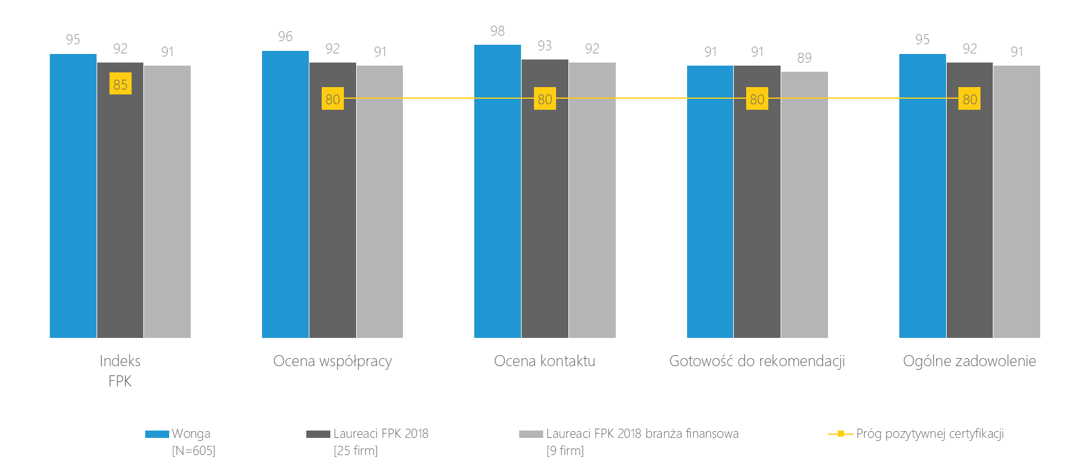
Przejrzystość i świadomość najważniejsza w finansach
Firma tworzy jasne i przejrzyste produkty, co także docenili badani. Odpowiedzialność w udzielaniu pożyczek jest dla Wonga Polska fundamentalna. Dlatego od lat wspiera świadomość finansową społeczeństwa. Od 2015 roku prowadzi portal edukacji finansowej Kapitalni.org., który został stworzony w odpowiedzi na jej niski poziom. Platforma jest stale akutalizowanym kompendium wiedzy na temat finansów. Do dyspozycji użytkowników są artykuły, porady, kursy wideo oraz test osobowości – dzięki niemu każdy może sprawdzić w jakich obszarach ma największe braki. Do tej pory stronę odwiedziło już blisko 1,5 mln osób. Wonga Polska co roku przeprowadza także test wiedzy finansowej, sprawdzający poziom świadomości ekonomicznej w społeczeństwie. W maju 2019 roku marka uruchomiła również pierwszą w kraju onlinową grę edukacyjną Pre.Kapitalni, która w przyjemny i ciekawy sposób uczy finansów.
---------------------------------------------------------------------------------------------------------------------------
O wonga.com

Wonga jest częścią Grupy KRUK. Specjalizuje się w pożyczkach internetowych i jest liderem branży finansów online. Firma działa w Polsce od kwietnia 2013 roku. Wdraża innowacyjne rozwiązania w zakresie consumer finance. Swoją ofertę kieruje do świadomych konsumentów, potrafiących zarządzać swoim budżetem i dbających o płynność finansową. Wonga zapewnia im wygodny dostęp online do produktów finansowych, konkurencyjnych w stosunku do oferty banków. Wonga koncentruje się na sprzedaży pożyczek ratalnych, które już dziś stanowią 90 proc. jej portfela. Firma zamierza sukcesywnie zwiększać oferowane maksymalne kwoty oraz okresy finansowania dla tego produktu.
Jako pierwsza firma pożyczkowa na polskim rynku podpisała umowę z Biurem Informacji Kredytowej w zakresie wymiany informacji na temat rzetelnych płatników. Firmę wyróżnia oferta, która wynagradza klientom terminowe spłaty.
Wonga wierzy w praktyczną i efektywną edukację finansową. W 2015 r. firma uruchomiła platformę edukacyjną Kapitalni.org, której celem jest dostarczanie użytkownikom wiedzy finansowej w przyjazny sposób. Kapitalni.org są częścią Program Korzyści Wonga, który premiuje rzetelnych i pogłębiających swoją wiedzę z zakresu finansów klientów. Za ukończenie 10 kursów albo ścieżki edukacyjnej na platformie Kapitalni.org, klienci mogą otrzymać 10 zł zwrotu kosztów swojej aktywnej pożyczki w Wonga.

Kontakt dla mediów:
Eliza Więcław
Dyrektor ds. PR
Eliza.wieclaw@wonga.com
+48 603 91 95 38

